Prometheus til Grafana
Simpelt eksempel på sammenkædning

I dette dokument sammenkobles på time-series databasen Prometheus til dashboardværktøjet Grafana. Det gøres på den mest simpelt mulige facon og er tiltænkt den læser, som gerne vil se værktøjerne i live, før læseren fordyber sig i teknologierne.
Det kræver at man har docker og docker compose vil gøre det endnu lettere.

1.a - Start ved hjælp af docker compose
Opret en fil til docker compose: docker-compose.yml og læg følgende indhold ind i filen
version: '2'
services:
prometheus:
image: prom/prometheus
hostname: prometheus
container_name: prometheus
ports:
- "9090:9090"
grafana:
image: grafana/grafana-oss
hostname: grafana
ports:
- "3000:3000"

Start docker-compose filen op ved hjælp af kommandoen
docker compose up -d

De nødvendige images downloades og startes op og skulle gerne munde ud i at docker melder tilbage at begge containere kører

2 – Log in i Grafana
Åben en browser og gå til adressen http://localhost:3000/login
Figur 1: Log ind på Grafana (brugernavn og kode: admin)
Indtast brugernavnet admin og koden admin for at logge ind i Grafana. Tryk ”skip”, når du bliver bedt om at oprette en nye kode.
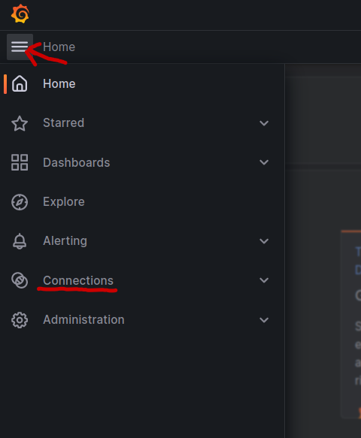
Du er nu logget ind på Grafanas hovedside. Her skal vi tilføje Prometheus som data source.
- Find ”hamburgermenuen i øverst til venstre” og åbne punktet Connections. Find Promethues på listen og tryk ind på den.
- Tryk på den blå knap Add new datasource
- Gå derefter ind på Grafana og tilføj Prometheus som datatype
- Under HTTP → Prometheus server URL indtastes
http://prometheus:9090
Vi bruger den adresse fordi vi angav prometheus som hostname i vores docker compose fil.
- I bunden af skærmen trykkes Save & test

3 – Se målerdata fra Prometheus
Vend tilbage til hamburgermenuen → Connections → Punktet til venstre Data Sources → Klik på knappen Explore ud fra Prometheus
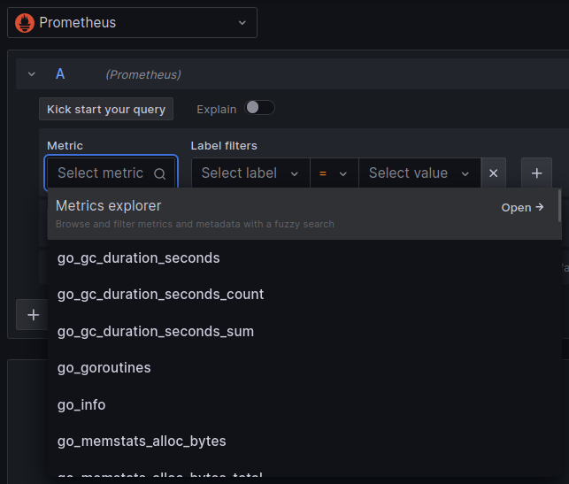
I dropdownen Metric find prometheus_http_requests_total Denne måling viser antallet af forespørgsler til Prometheus.
Klik derefter den blå knap Run query og det skulle gerne munde ud i en graf.

